**Конспект НОД по формированию элементарных математических представлений   
ТРИЗ**для детей средней группы

Воспитатель: Миличкина М.Ю.

Москва 2015г.

***КОНСПЕКТ ЗАНЯТИЯ ПО ФОРМИРОВАНИЮ ЭЛЕМЕНТАРНЫХ МАТЕМАТИЧЕСКИХ ПРЕДСТАВЛЕНИЙ   
ДЛЯ ДЕТЕЙ СРЕДНЕЙ ГРУППЫ  
ТРИЗ.***

Задачи:  
 1.Развивать наглядно-действенное и наглядно-образное мышление за счет обучения приемам умственных действий (анализ, синтез, сравнение, обобщение, установление причинно-следственных связей).   
2.Используя компонентный подход, рассмотреть наличие составных частей системы, их системные признаки, свойства, а также отличительные и схожие черты в сравнении с другими.  
3.Закрепить умение делить целое на равные части.  
4.Воспитывать интерес к математике и желание работать в коллективе.

Оборудование:

морковки,   
корзинка,   
фонарики к игре,  
 лист белой бумаги (квадрат),   
картина,   
игрушки (петушок, три медведя, колобок, зайчик)  
набор цифр.

Ход:

Воспитатель: дети, зайчик нам прислал письмо: «Дорогие дети! Поздравляю вас с Новым годом и приглашаю к себе в гости, у меня для вас есть подарок, а поможет вам добраться до меня эта картинка». Посмотрите, какую картину он нарисовал. Давайте присядем и внимательно рассмотрим её.

- Кто нарисован в нижнем левом углу? Сколько их? Покажите эту цифру.  
 - Кто нарисован в верхнем левом углу?  
 - Кто нарисован в нижнем правом углу?  
 - Кто нарисован в верхнем правом углу? Сколько их? Покажите эту цифру.  
 - А кто нарисован посередине?  
Сначала мы дойдём с вами до Пети-петушка.

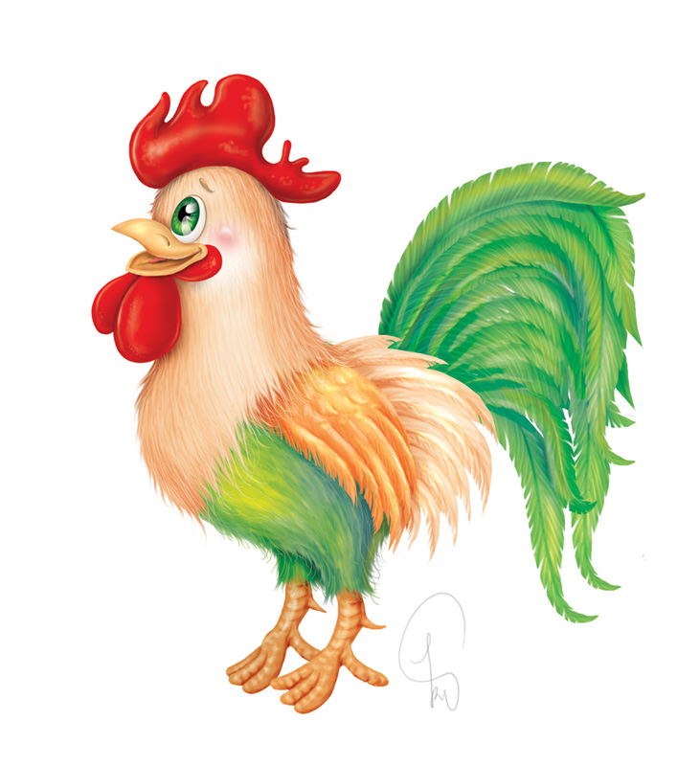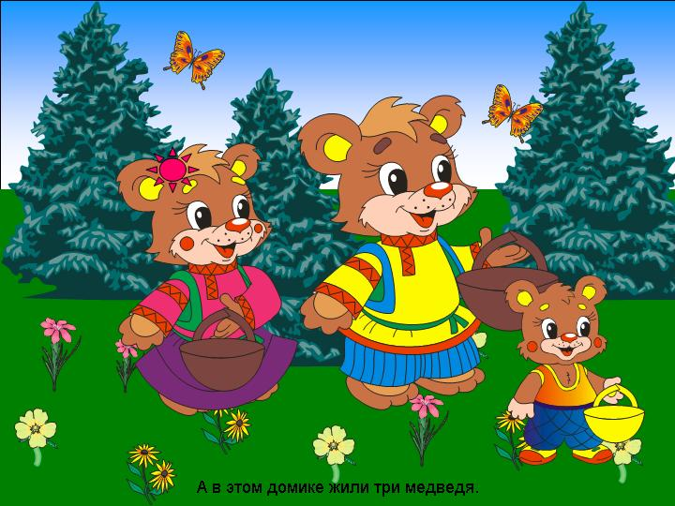

Девочки пойдут к нему по длинной дорожке, а мальчики по короткой. Как вы думаете, кто придёт быстрее? Ну что же, пойдёмте. Действительно, мальчики пришли раньше.  
 Здравствуй Петя! Мы идём в гости к зайчику.  
 Петушок: пройти вы сможете только по волшебной дорожке.   
Воспитатель: смотрите, ребята на волшебной дорожке поселилось утро, день, вечер, ночь. *(Воспитатель выкладывает картинки, обозначающие восход, зенит, закат солнца и ночное небо).* Что Петя-петушок делает, когда встречается с утром, днём, вечером, ночью? *(Дети вскакивают на стульчики, хлопают «крыльями», кричат «кукареку», встряхиваются, гуляют, клюют зёрна, спят). В данном случае используется морфо таблица, дети могут театрализовано моделировать разные ситуации.*

***Морфо таблица.***

|  |  |  |  |
| --- | --- | --- | --- |
| f_4b4c99e9c26f7 | | | |
| Утро  C:\Documents and Settings\jhekan\Local Settings\Temporary Internet Files\Content.IE5\P4NBSFMJ\MP900412062[1].jpg | День1221245395_0lik_ru_ss_07.jpg | ВечерC:\Documents and Settings\jhekan\Local Settings\Temporary Internet Files\Content.IE5\4YX0IFBG\MC900292206[1].wmf | Ночь  21.jpg |

А теперь представьте себе, что на волшебную дорожку попали детские сандалики. Что они будут делать? *(Утром сандалики одеваются на ноги, днём бегают, прыгают, занимаются, играют, иногда даже ссорятся с кем-то. Вечером смотрят книжки, телевизор, а ночью спят под кроваткой, а может и не спят, а отправляются путешествовать).*

Петушок: я хочу поиграть с вами в свою любимую игру «Фонарики», если вы правильно выполните задание, то я дам вам морковку для зайчика. (Уточняет, каким цветом обозначается каждая часть суток, задаёт вопросы, затем дети подбегают к тому цвету, который они назвали).

**Игра: "Фонарики".**   
1. Спим мы ночью, а делаем зарядку ... (утром, желтый)   
2. Завтракаем мы утром, обедаем ... (днем, оранжевый)   
3. Обедаем мы днем, а ужинаем.... (вечером, синий)   
4.  Ужинаем мы вечером, а спим.....(ночью, черный).   
Вы всё сделали правильно, вот вам морковка для зайчика.

Воспитатель: нам пора идти дальше, посмотрите на картинку и скажите к кому мы пойдём? К трём медведям.

**Физкультминутка.**Три медведя шли домой.   
Папа мишка был большой,   
Мама чуть поменьше ростом,   
А сынок малютка просто.   
Самый маленький он был.   
С погремушками ходил.   
Дзинь - дзинь, дзинь - дзинь.  
С погремушками ходил.  
Вот мы и пришли.

Настасья Петровна: здравствуйте гости дорогие! Я испекла пирог и прошу вас разделить его на 4 - равные части, если вы правильно выполните задание, то я вам дам морковку для зайчика.  
Воспитатель: Нам пирог заменит лист бумаги. Как мы будем делить пирог? Делим путем сгибания листа пополам. На сколько частей мы его поделили? (на две части). А как вы думаете, что нужно сделать, что бы разделить на 4 части? Еще раз сложить его пополам. Посчитайте, на сколько частей мы поделили пирог? На четыре равные части.  
Настасья Петровна: Молодцы! Вы справились с заданием кладу вам в корзинку еще одну морковку.

Воспитатель: посмотрите на картинку и скажите, кого мы сейчас встретим? Слышите это его песенка. Здравствуй колобок, мы идём в гости к зайчику, пойдём с нами.

Колобок: я хочу предложить вам необычный счёт, если правильно сосчитаете, то получите морковку для зайчика. Вас можно сосчитать? Колобок предлагает всем сесть, а одного из ребят оставляет.  
 Скажите, одного мальчика (девочку) можно сосчитать?   
 - Чего у него больше рук или ног? *(по две)*  
 - А что ещё у него по два? (*уши, глаза, брови)*  
 - А что у него по одному?  
 - Чего больше глаз или носов?   
 - Чего меньше ног с руками или ушей?   
 - Чего у него и у вас больше чем по два?  
 - На руках у вас по пять пальцев, а на ногах?  
Вот сколько разного насчитали, а человек один.  
 Хотите загадку?  
1+1+1+1+1? *(пять пальцев, а рука с ними всего одна*).Ещё одна загадка:   
1+ 1+2+2+2+ много-много *(голова)*  
Колобок: молодцы! Вот вам еще одну морковку. Давайте, посчитаем, сколько в корзинке у вас морковок. Дети считают.  
Воспитатель: посмотрите на картинку, и скажите, чей домик следующий? Пойдёмте к зайчику. Здравствуй зайчик, мы принесли тебе морковки от твоих друзей.  
Зайчик: здравствуйте мои друзья, очень рад вас, видеть я. Как вы добрались? Что было интересного, что понравилось? (ответы детей). Я вам приготовил подарок, это настольная игра про времена года, дарю.Воспитатель: нам пора возвращаться в детский сад. По какой дорожке мы быстрее вернемся в детский сад? По короткой. До свидания зайчик, спасибо за игру.